МИНИСТЕРСТВО НАУКИ И ВЫСШЕГО ОБРАЗОВАНИЯ РОССИЙСКОЙ ФЕДЕРАЦИИ

Федеральное государственное бюджетное образовательное учреждение

высшего образования

«**Вятский государственный университет**»

**(ФГБОУ ВО «ВятГУ»)**

Факультет автоматики и вычислительной техники

Кафедра ЭВМ

Отчёт

### Лабораторная работа № 4 по дисциплине

«Основы информатики»

«Основы теории множеств»

Выполнил студент группы ИВТб-1301 ________________/Жеребцов К. А.

## Проверил доцент кафедры ЭВМ ________________/ Исупов К.С.

Киров 2020

**1. Цель работы**

Целью лабораторной работы является изучение базовых понятий теории множеств и операций над множествами.

**2. Задание**



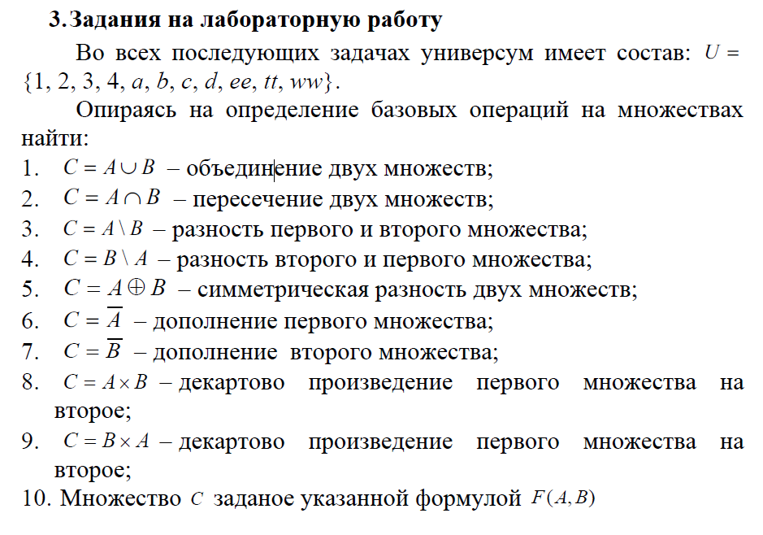

**3.Решение**

1. С = {1, 2, ee, ww, a, d, b, tt, 4, 3}
2. C = {2, a}
3. C = {1, ee, ww, d}
4. C = {b, tt, 4, 3}
5. C = {1, ee, ww, d, b, tt, 4, 3}
6. C = {3, 4, b, c, tt}
7. C = {1, c, d, ee, ww}
8. C = {(1, 2), (1, a), (1, b), (1, tt), (1, 4), (1, 3), (2, 2), (2, a), (2, b), (2, tt), (2, 4), (2, 3), (ee, 2), (ee, a), (ee, b), (ee, tt), (ee, 4), (ee, 3), (ww, 2), (ww, a), (ww, b), (ww, tt), (ww, 4), (ww, 3), (a, 2), (a, a), (a, b), (a, tt), (a, 4), (a, 3), (d, 2), (d, a), (d, b), (d, tt), (d, 4), (d, 3)}
9. C = {(2, 1), (2, 2), (2, ee), (2, ww), (2, a), (2, d), (a, 1), (a, 2), (a, ee), (a, ww), (a, a), (a, d), (b, 1), (b, 2), (b, ee), (b, ww), (b, a), (b, d), (tt, 1), (tt, 2), (tt, ee), (tt, ww), (tt, a), (tt, d), (4, 1), (4, 2), (4, ee), (4, ww), (4, a), (4, d), (3, 1), (3, 2), (3, ee), (3, ww), (3, a), (3, d)}
10. F = {1, ee, ww, d}

**4.Вывод**

Данная лабораторная работа помогла изучить базовые понятия теории множеств и операции над множествами, такие как объединение, пересечение, разность, симметрическая разность, дополнение, декартово произведение. В ходе лабораторной работы был закреплен пройденный материал.